**Sommarkul med Savanna**

**och Träffpunkt på**

**KVARNUDDEN sommaren 2016**

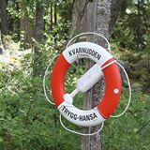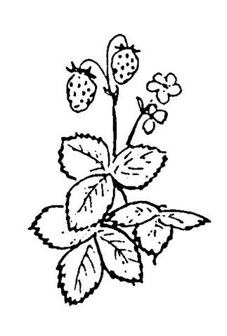

Njut av sommaren på smultronstället vid

Härnebosjön mellan Holmsveden och Stråtjära.

**Onsdagar 6 juli – 3 aug.**

SMU-ltronstället

vid Härnebosjön

**Sommarkul** kl 9.30 -12 för barn från 8 år och

**Träffpunkt** kl 12-16för alla

**Servering Kaffe, bullar, mackor, våfflor, glass**

**Loppis behållningen går till ungdomsverksamheten**

SMU-ltronstället

vid Härnebosjön

**Sångsstund för barn och föräldrar** **med mellis**

**kl 14–14.30**



Bollplan och bad. Naturstig mm

SMU-ltronstället

vid Härnebosjön

SMU-ltronstället

vid Härnebosjön

**Bön i sommarkväll**på Kvarnudden

Tre tisdagar kl 19

28 juni, 19 juli och 9 aug

Upplysn. 070-604 19 55 Barbro S   
 0270-609 55 Ulla B

**Välkommen!**